Методика «Кактус» графическая методика М.А. Панфиловой.

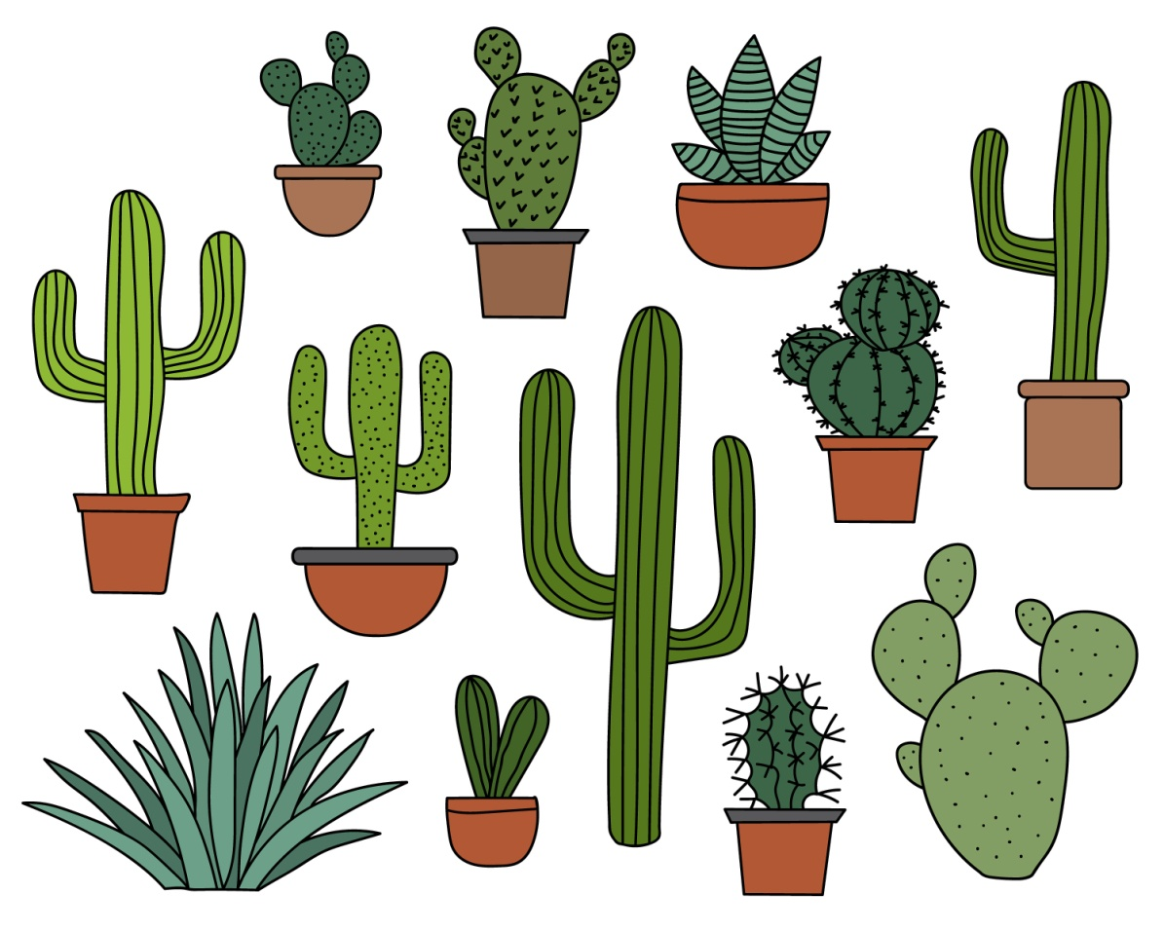

Цель: Выявление состояния эмоциональной сферы ребенка, выявление наличия агрессии, ее направленности и интенсивности.
Оборудование: При проведении диагностики ребенку выдается лист бумаги форматом А4 и простой карандаш. Возможен вариант с использованием восьми «люшеровских» цветов, при интерпретации учитываются соответствующие показатели теста Люшера.
В ходе работы вопросы и дополнительные объяснения не допускаются.
Инструкция к выполнению: Предлагаем ребенку на листе бумаги (формат А4) нарисовать кактус, такой, какой ты его себе представляешь.
Вопросы и дополнительные объяснения не допускаются. Ребенку дается столько времени, сколько ему необходимо. По завершении рисования с ребенком проводится беседа. Можно задать вопросы, ответы на которые помогут уточнить интерпретацию:
1. Кактус домашний или дикий?
2. Его можно потрогать? Он сильно колется?
3. Кактусу нравится, когда за ним ухаживают: поливают, удобряют?
4. Кактус растет один или с каким-то растением по соседству? Если растет с соседом, то, какое это растение?
6. Когда кактус вырастет, что в нем изменится?

Обработка результатов и интерпретация:
При обработке результатов принимаются во внимание данные, соответствующие всем графическим методам, а именно:
1. пространственное положение2. размер рисунка
3. характеристики линий4. сила нажима на карандаш
Кроме того, учитываются специфические показатели, характерные именно для данной методики:
1. характеристика «образа кактуса» (дикий, домашний, женственный и т.д.)
2. характеристика манеры рисования (прорисованный, схематичный и пр.)
3. характеристика иголок (размер, расположение, количество)
Интерпретация.
1. По результатам обработанных данных по рисунку можно диагностировать качества личности испытуемого ребенка.
• Агрессивность – наличие иголок, особенно их большое количество. Сильно торчащие, длинные, близко расположенные друг к другу иголки отражают высокую степень агрессивности.
• Импульсивность – отрывистые линии, сильный нажим.
• Эгоцентризм, стремление к лидерству – крупный рисунок, расположенный в центре листа.
• Неуверенность в себе, зависимость – маленький рисунок, расположенный внизу листа.
• Демонстративность, открытость – наличие выступающих отростков в кактусе, вычурность форм.
• Скрытность, осторожность – расположение зигзагов по контуру или внутри кактуса.
• Оптимизм – изображение «радостных» кактусов, использование ярких цветов в варианте с цветными карандашами.
• Тревожность – преобладание внутренней штриховки, прерывистые линии, использование темных цветов в варианте с цветными карандашами.
• Женственность – наличие мягких линий и форм, украшений, цветов.
• Экстравертированность – наличие на рисунке других кактусов или цветов.
• Интровертированность – на рисунке изображен только один кактус.
• Стремление к домашней защите, чувство семейной общности – наличие цветочного горшка на рисунке, изображение домашнего кактуса.
• Отсутствие стремления к домашней защите, чувство одиночества – изображение дикорастущего, пустынного кактуса.
- Интерпретация цветовой гаммы рисунка:
• темно-синий: покой, слияние, объединение, гармония, любовь (матери и младенца).Темно-синий — это небо и океан, где зародилась жизнь. Это состояние блаженства.
• темно-зеленый: символ — росток, пробивающийся сквозь асфальт. Воля, целеустремленность, жизнелюбие, решительность, упорство, честолюбие, упрямство.
• оранжево-красный: символ — огонь, кровь, взрыв. Экспансия, подчинение окружающей среды, сила, энергия, активность во всех направлениях.
• лимонно-желтый: изменение, творчество, гибкость, отзывчивость на внешние стимулы, радость.
• бордовый: искусство, необычность, гармония духовности, рождение нового, удвоение сущности, хрупкое динамическое равновесие.
• светло-коричневый: тревога, беспокойство, болезнь, неприкаянность, неуверенность, переживание не уютности, физический и психологический дискомфорт.
• черный: пустота, эксцентричность, ночь. смерть,уничтожение.

